**区块链与投资基金**

背景：开曼群岛注册某基金公司期望通过区块链技术，构建一个去中心化的资产交易平台。Linkmax为该公司提供了包含市场调研,战略框架,产品规则设计的咨询服务，该项目客户已成功获得投资，产品封测阶段，已吸引包括摩根大通，高盛背景的超过20名基金经理和5000余投资人参与其中。

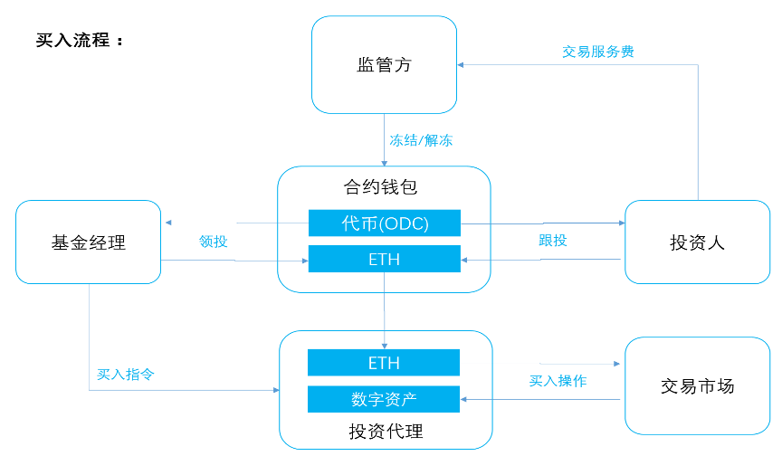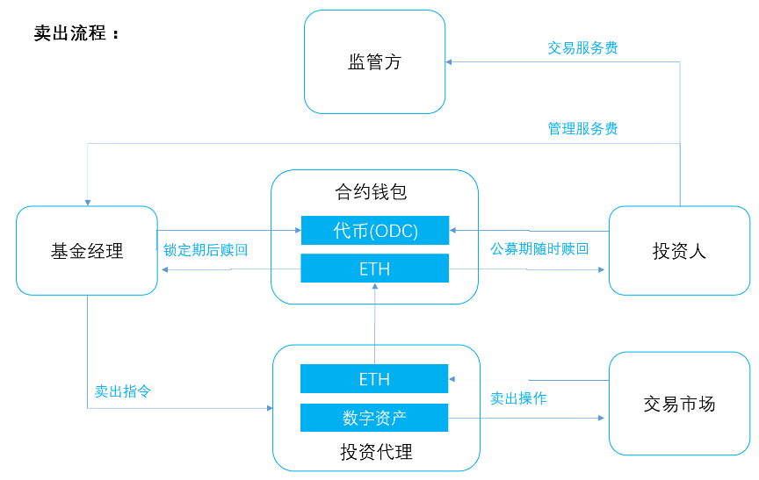

价值：通过代码约束并实时公开基金经理的操作，解决投资人和基金经理的信任问题。极大的降低了基金平台的运营成本，有效推动平台用户及基金规模的持续增长。

**区块链与游戏**

背景：广州某中型游戏公司，希望基于区块链技术将电竞手机硬件，积分墙用户，游戏分发平台，游戏内容开放商等整合成一个满足各方利益的游戏产业生态。Linkmax为该公司提供了从业务梳理到生态体系构建到项目落地方案在内的完整咨询方案。

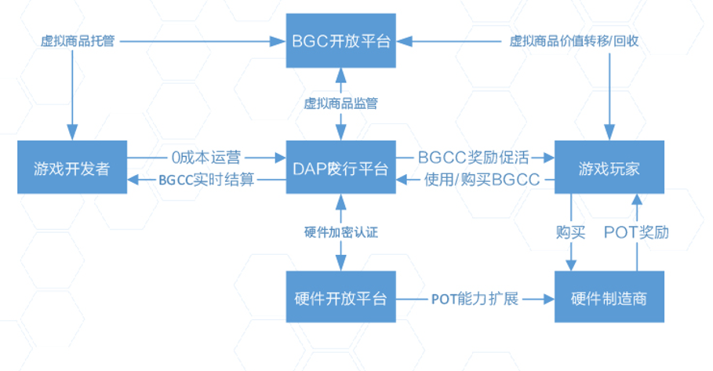

价值：通用虚拟游戏币

**区块链与社保就业**

背景：某大型社保就业保障公司，希望使用区块链技术将业务中的数据公有并使数据透明化。将所有为了建立信任而花费的成本节省下来，并分享给生态中的所有成员。Linkmax为该公司提供了包含市场调研,业务流程分析,经济模型确认及生态体系构建等完整的咨询方案。

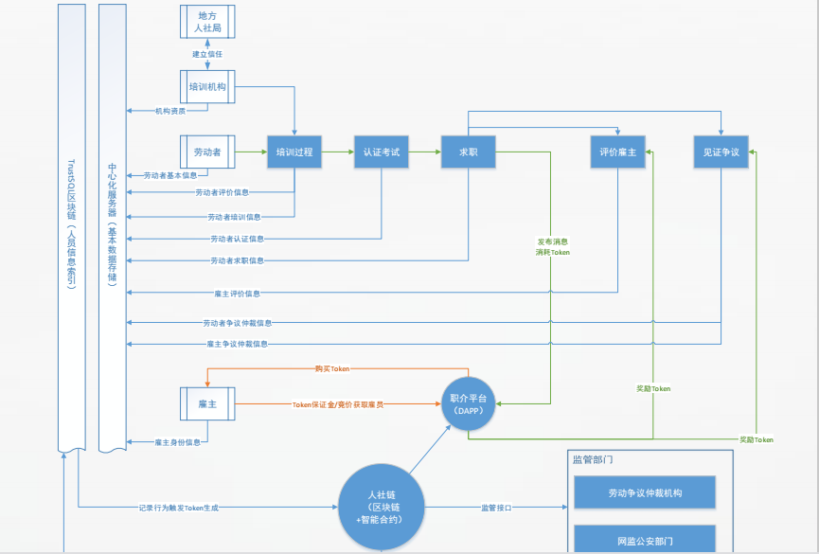

价值：通过所构建的经济模型及使用区块链技术解决了生态内各成员间的信任问题，并将节省下来的成本分享给生态中所有成员。

**区块链与物联网**

背景：某智能锁公司希望使用区块链技术打造业主租户出入、家政服务、外卖外送、快递送达、硬件安防等一套生态体系。解决各成员之间的信任问题，并将建立信任节省下来的成本分享给生态中的每个并将建立信任节省下来的成本分享给生态中的每个成员。Linkmax为该公司提供了从现有的业务流程梳理到整个生态体系构建再到项目落地方案在内的完整咨询方案。

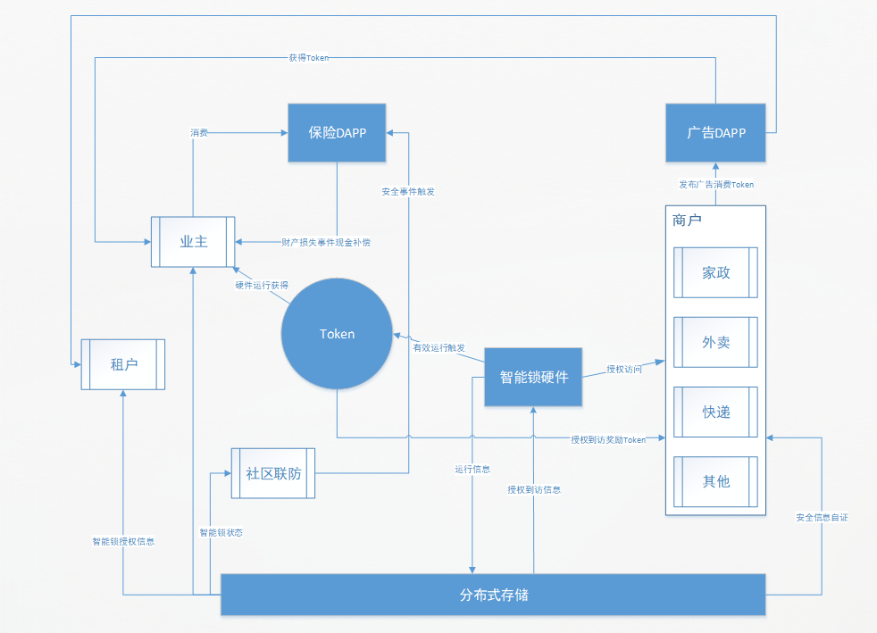

价值:使得业主租户出入更加便捷且避免了换锁成本；家政服务业的服务时间段加长；外卖及快递相关可确认送达时间减少争议。加速社区安全联防体系的建设。

**区块链与出行服务**

背景：广州某知名创投人，希望使用区块链技术解决助理与雇主之间的信任并设立token奖励。linkmax为企业提供了从业务流程优化，角色定义，生态体系构建到项目落地的整体咨询方案。

价值：优化了原有的流程设定、解决助理与雇主之间的信任问题并设置相关规章制度约束双方履行已达成的事项。

**区块链与汽车用户服务**

背景：国内某行内龙头汽车新能源循环再造科技公司，希望基于区块链技术，联动产业链推动新能源汽车产业升级。linkmax为企业从市场调查到生态体系建设及项目落地提供了完整的咨询方案。

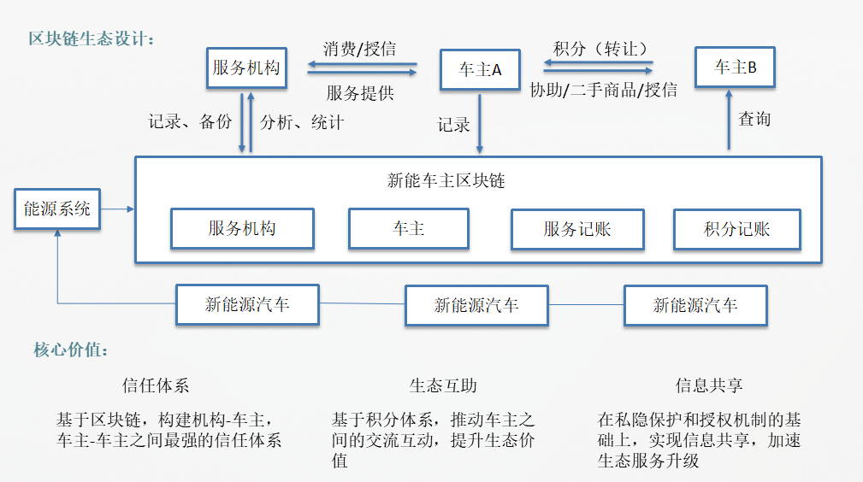

价值：此方案解决了机构与车主之间的信任问题。积分体系推动了车主之间的交互活动，提升了生态价值。在隐私保护和授权机制的基础上，实现了信息共享，加速生态服务升级。

**区块链与运营商**

**区块链与公益服务**

背景：广州某事业单位希望基于区块链技术设计的义工“时间银行”解决方案。为义工的服务时间提供更准确、安全的存证保障，同时解决跨地域、跨机构、跨时间的服务价值流动难题。Linkmax根据企业需求提供了TIME BANK区块链体系构建及落地的完整咨询方案。

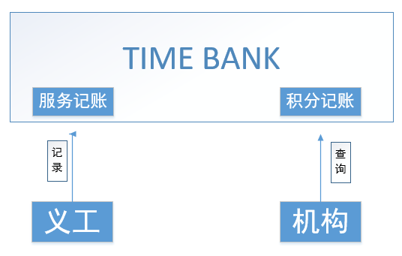

**区块链与留学服务**

背景：广州某中小学信息系统服务公司，同时为小升初、初升高提供跨境留学服务。基于区块链技术设计了学生授权的学历鉴证体系，一方面解决学生资料的完整性、准确性问题，另一方面解决境外优质学校对内地学生信息信任问题。Linkmax对企业提供了整个区块链生态构建及落地的整套咨询方案。

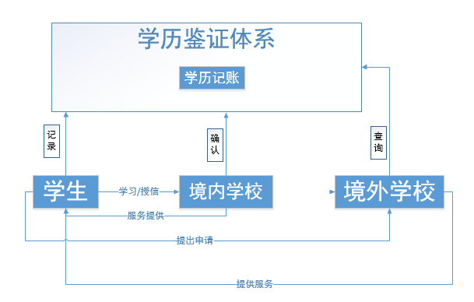

价值：解决了学生学历资料的完整性、准确性问题以及境外优质学校对内地学生信息信任问题。

**区块链与艺术品交易**